Il carburatore, questo sconosciuto !!

Il carburatore della Munga e’ uno “ZENIT 32 NDIX AU4”, la sigla AU4 e’ importante, perche’ di ZENIT 32 NDIX ne esistono diversi tipi adatti per altri tipi di vetture.

La revisione del carburatore non e’ complicata, basta, una volta smontato, ricordarsi dove vanno messi tutti i pezzettini che avrete ottenuto.

Io generalmente smonto tutto, butto tutto dentro ad un secchiello (meno le guarnizioni se sono buone), verso un po’ di benzina e mescolo tutto per 5 minuti, poi prendo pezzo per pezzo, vite per vite e con un pennello abbastanza duro lavo vigorosamente poi, una volta lavato, soffio abbondantemente con aria compressa (attenzione alle viti piccolissime, al primo soffio vi schizzeranno via di mano, dovrete prendere un po’ la mano per fare questo).

Se farete la revisione come vi dico, il carburatore non vi dara’ problemi per moltissimo tempo e non trasudera’ miscela come di solito ho visto fare ad altri carburatori.

Per prima cosa va smontato tutto, ma veramente tutto!!!! Non deve rimanere niente avvitato.
Ad alcuni componenti ho dato un numero per semplificare l’identificazione.

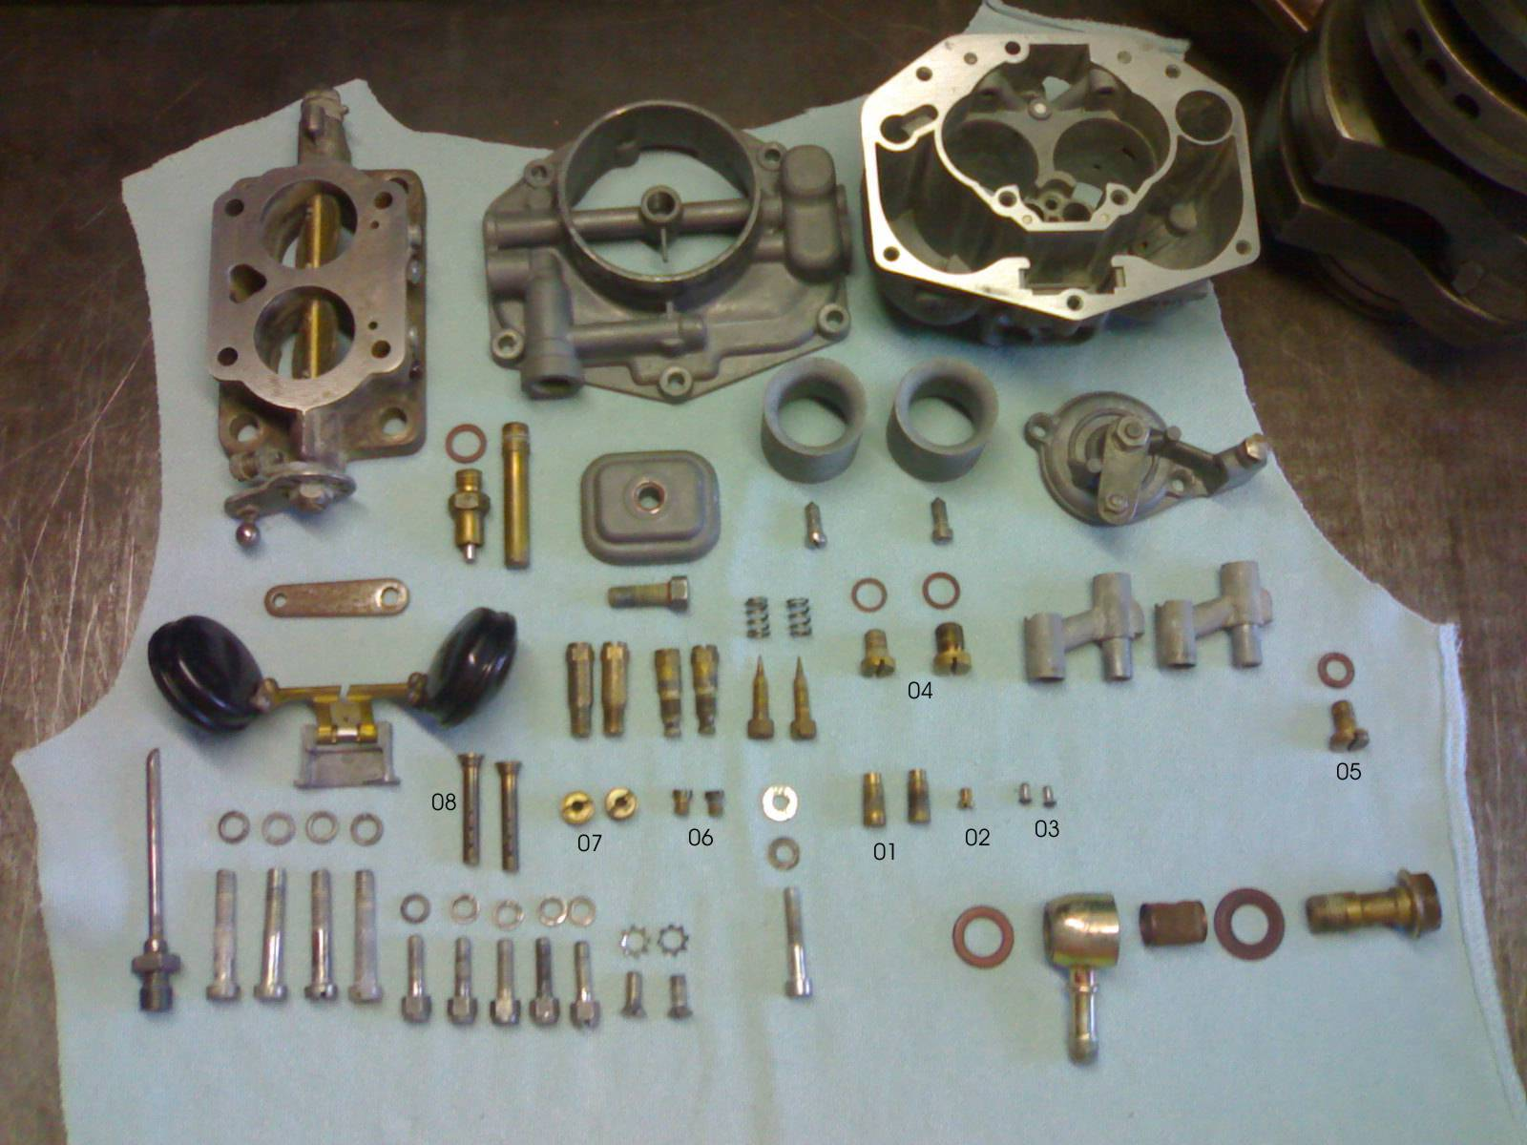

Poi si incomincia a rifare i piani di tutte le superfici dove ci va una guarnizione, vi renderete conto di come saranno piegati i piani, roba da non credere!! Ed e’ da li che generalmente trasuda miscela,
Per rifare i piani si fa cosi’: si prende un vetro di almeno un centimetro di spessore (io ne uso uno di 4 cm di un blindato militare), lungo almeno 60 centimetri e largo circa 25 (altrimenti sara’ facile romperlo), se e’ di piu’ meglio. Si fissa la carta a vetro alle due estremita’, io uso due morsetti da lampada da tavolo con una stecca di legno, la carta a vetro deve essere almeno 320 come grana, se e’ meno vengono troppe righe.

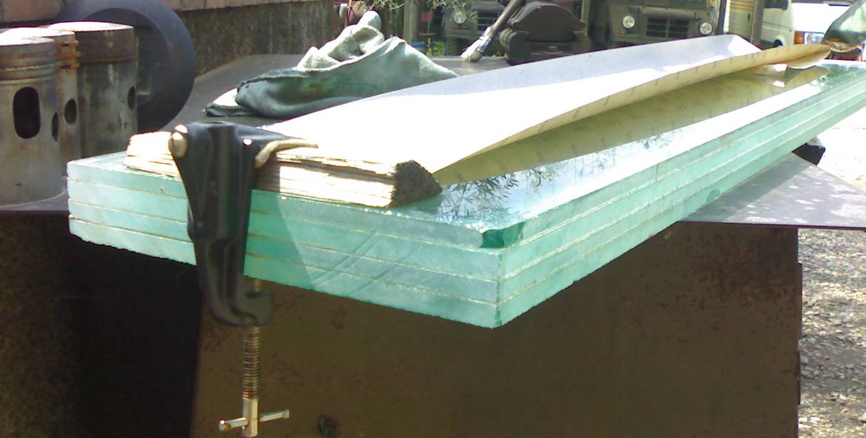

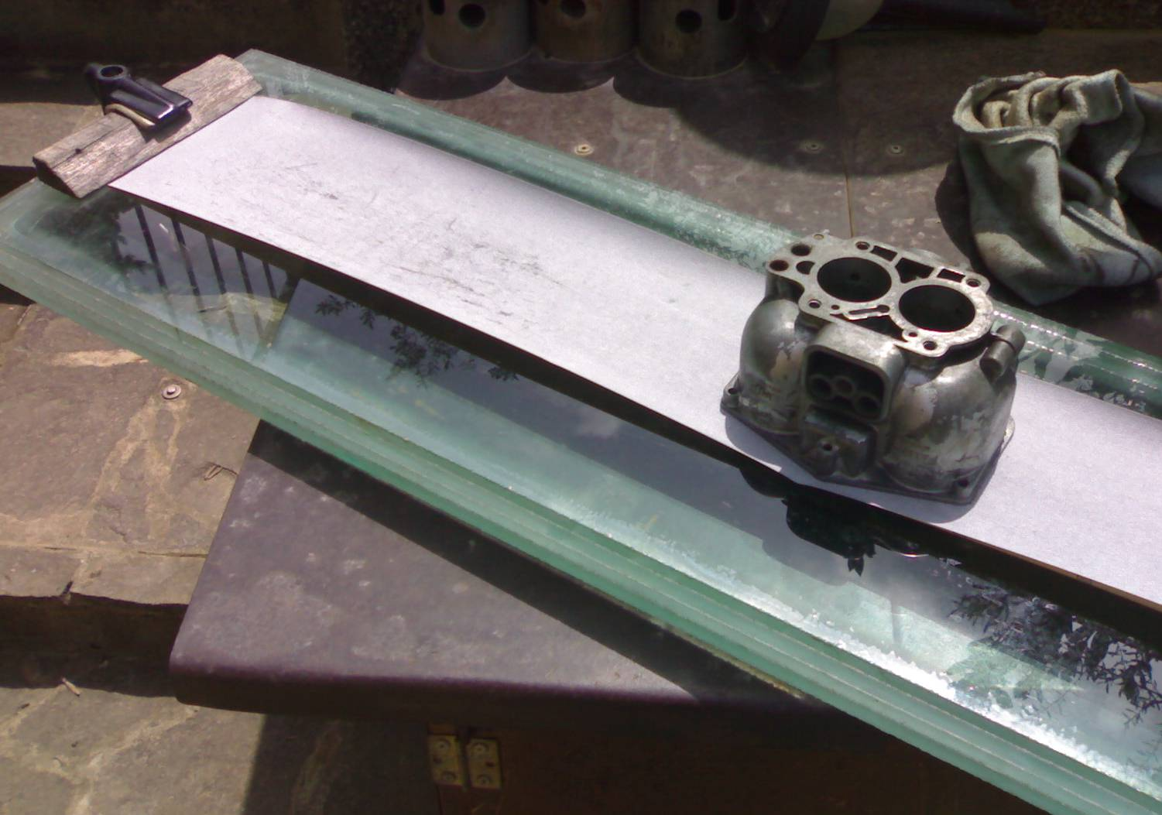

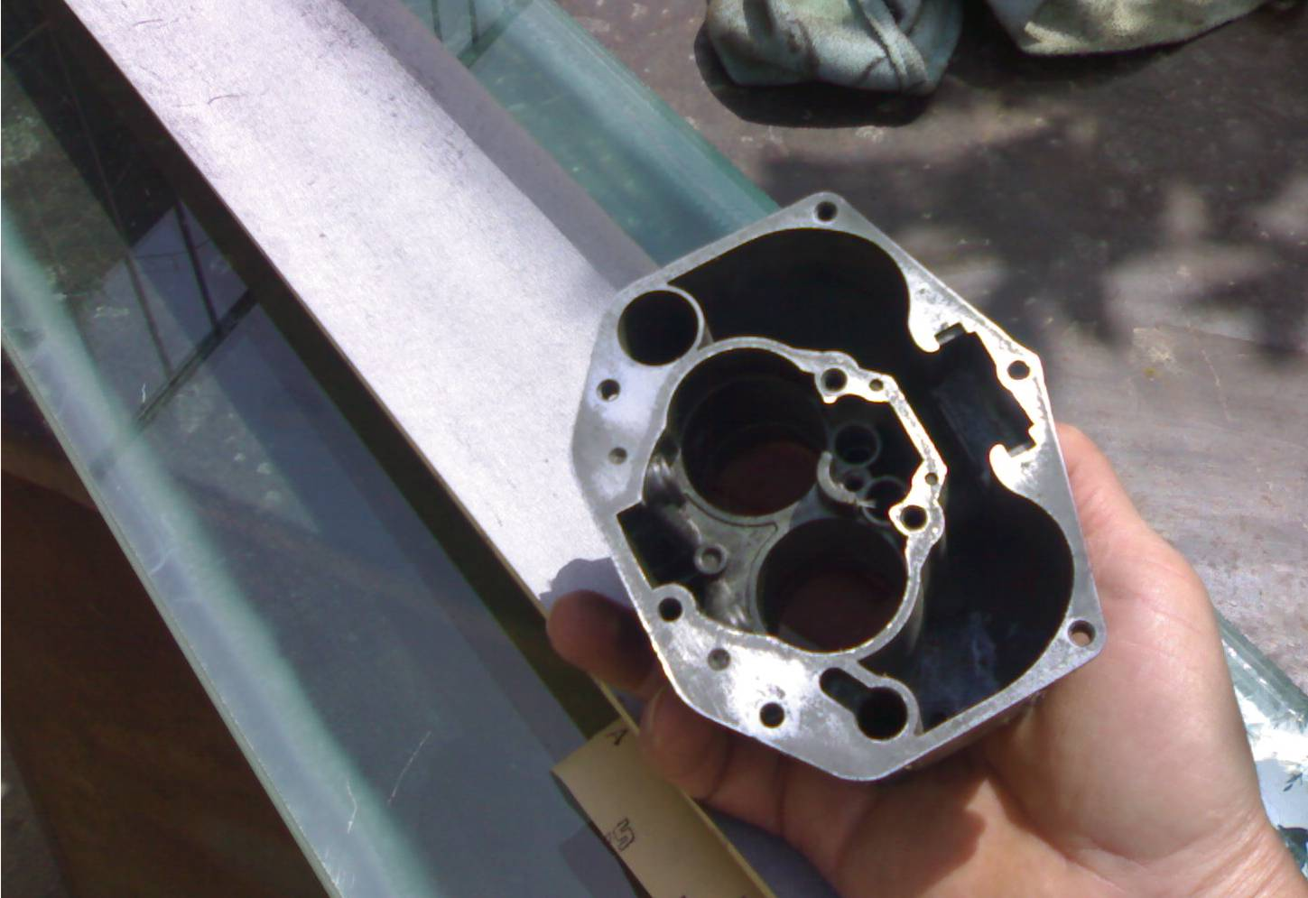

Si prende il pezzo da spianare e con movimenti lunghi e lenti lo si porta a essere tutto lucido come da foto qui sotto.
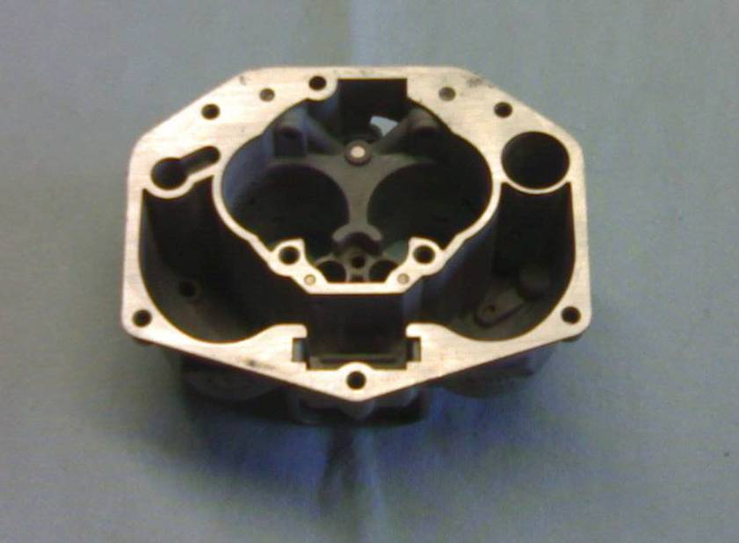
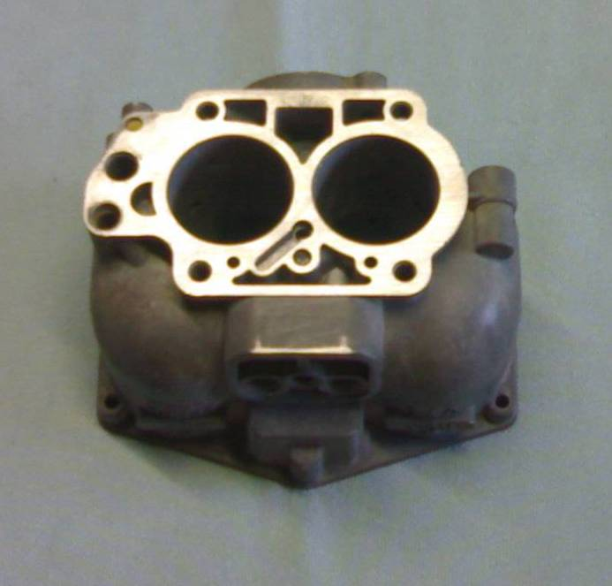

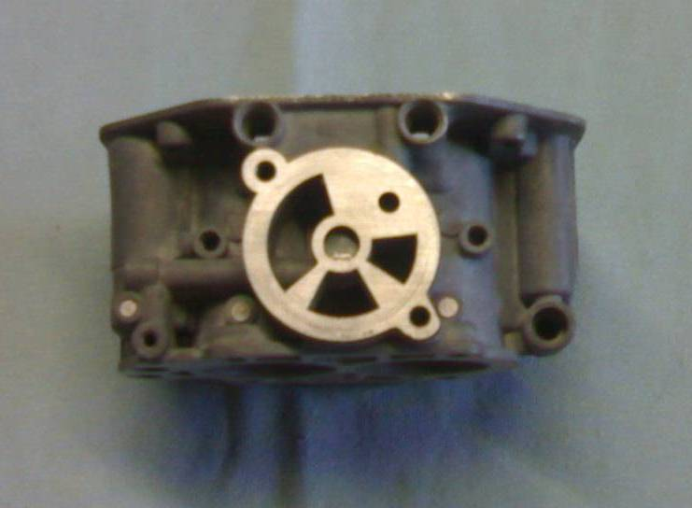
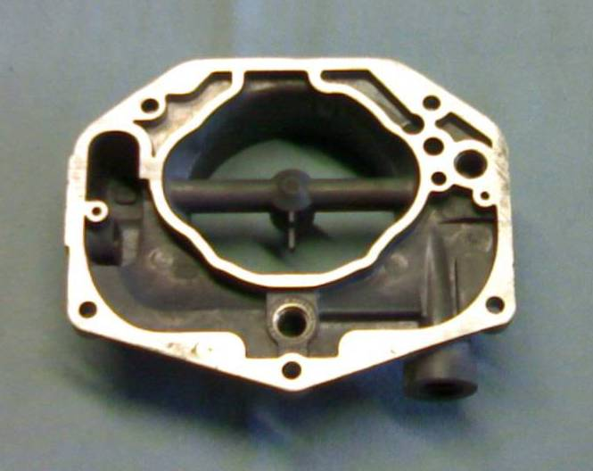

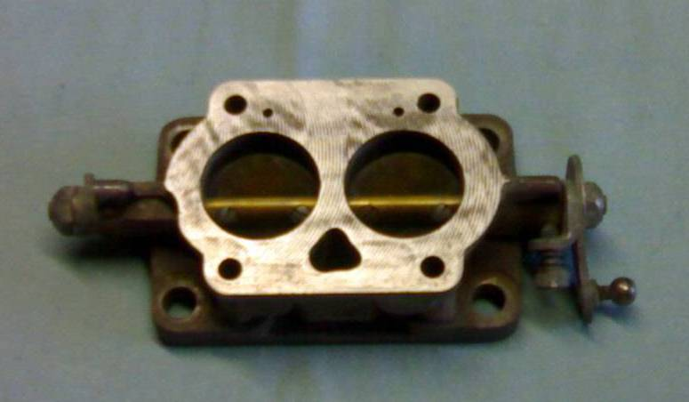
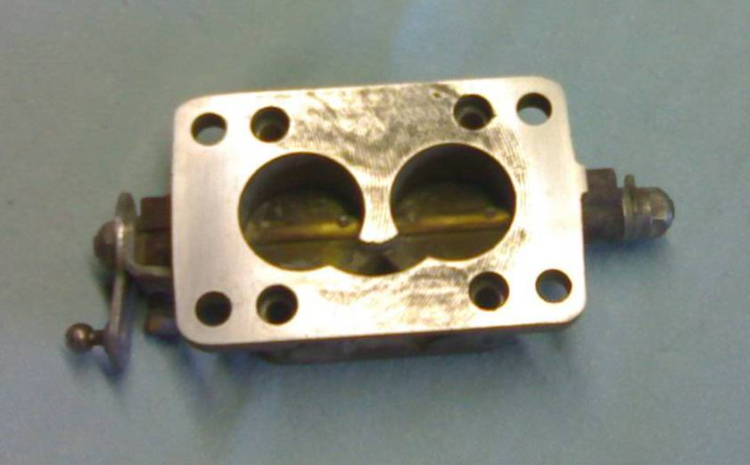

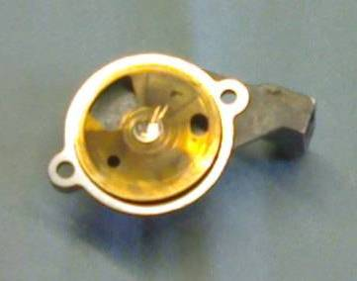
ATTENZIONE: per rifare i piani al gruppo aria, questo deve essere preventivamente smontato, poi attenzione a come si rimonta altrimenti non funzionera’ e non si riuscira’ a rimontarlo bene, se proprio lo si forza si riesce a serrare le viti, ma poi non gira. Tenete presente come deve tornare la fessura grande rispetto alla levetta che muove il disco di ottone, guardate le due foto sotto.

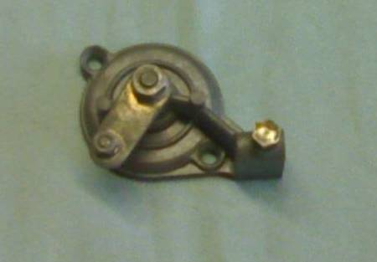
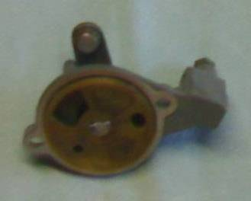

La prima cosa da fare e’ avvitare i due tappi sotto il corpo del carburatore, sono le uniche due viti esterne, che, se non le mettete ora non le metterete piu’ e dovrete ristaccare i due pezzi. (riferimento numero 04 dell’ esploso).

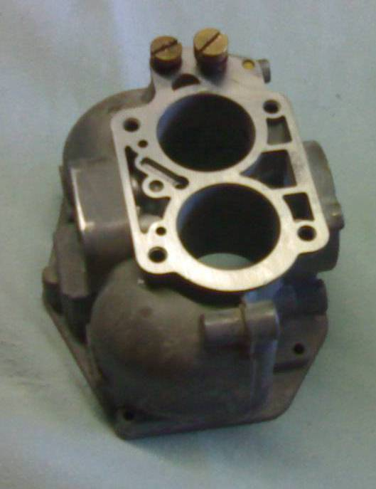

Poi potete unire i due pezzi mettendo la guarnizione ben oliata, serrare bene le 4 viti possibilmente in croce e dopo circa un’ ora risentitele perche’ sotto pressione l’olio che conteneva la guarnizione se ne sara’ andato e le viti risulteranno lenti. Cosi’ facendo quando la guarnizione secchera’ si incollera’ automaticamente ai due corpi.

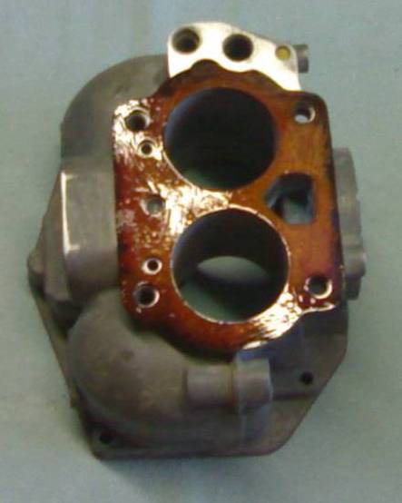
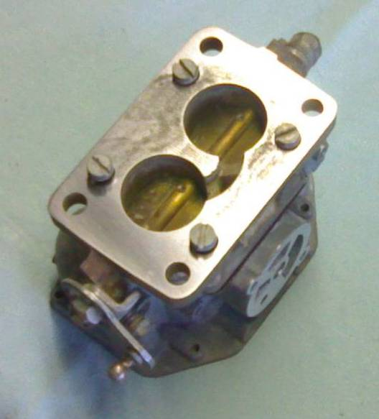

Una volta uniti i due corpi possiamo passare a rimontare tutto il resto.

Si infilano i due tubi Venturi, assicurandosi che siano inseriti fino in fondo alla battuta, e si fermano con le due viti apposite, si riconoscono bene perche’ sono le sole viti che finiscono con una punta.
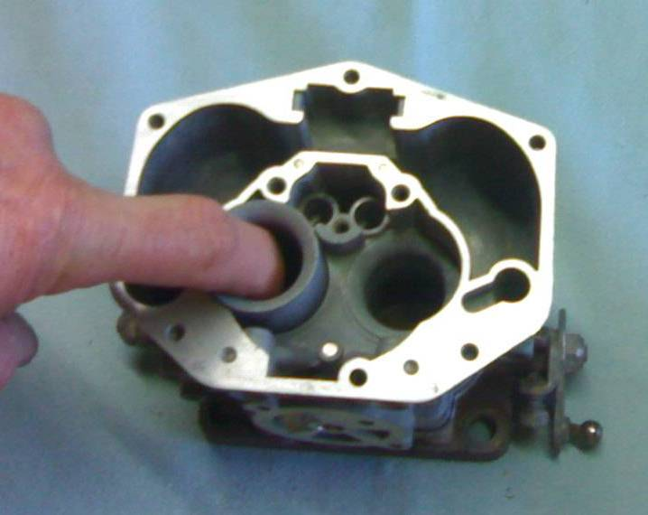
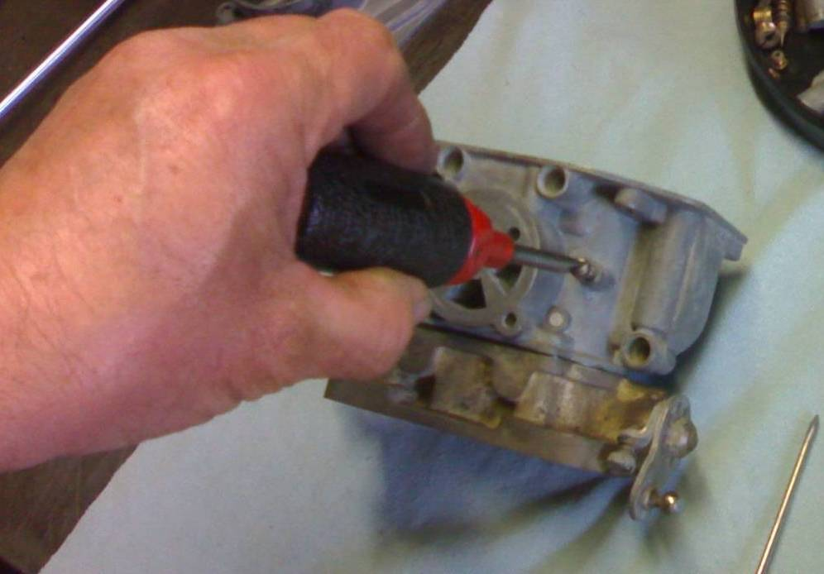

Si inserisce nelle sedi gli spruzzatori.
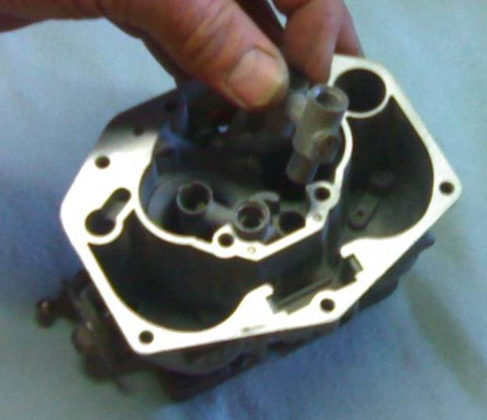
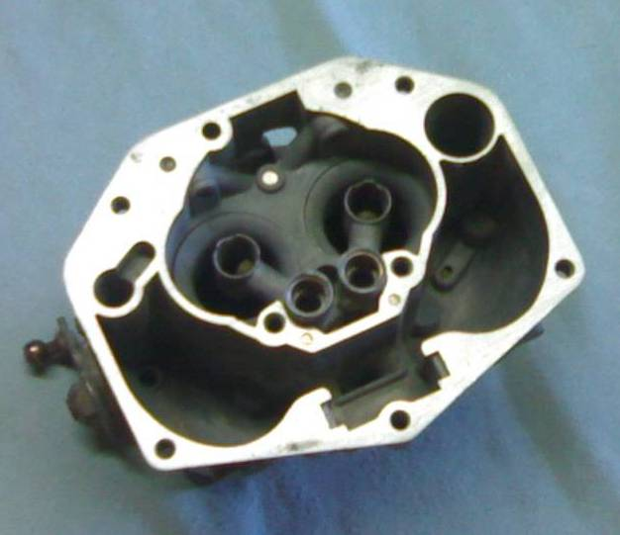

Ora possiamo riempire gli spruzzatori con gli altri pezzi, il primo da inserire e’ il tubetto emulsionatore, (con sigla “S4”), uno per spruzzatore, particolare numero 08 della immagine esplosa ad inizio testo.
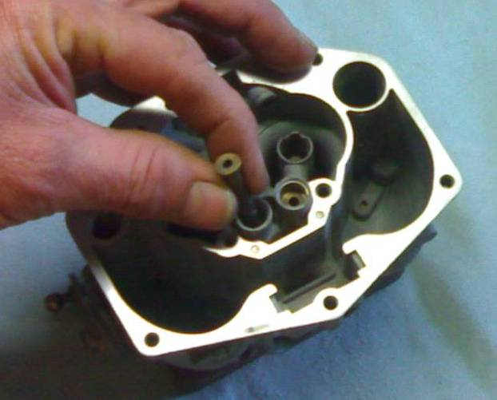

A questo punto si possono rimontare i due gigler sopra. Avvitare bene, ricordarsi che stiamo lavorando su alluminio, quindi va serrato bene ma con cautela. Particolare numero 07 immagine esplosa.

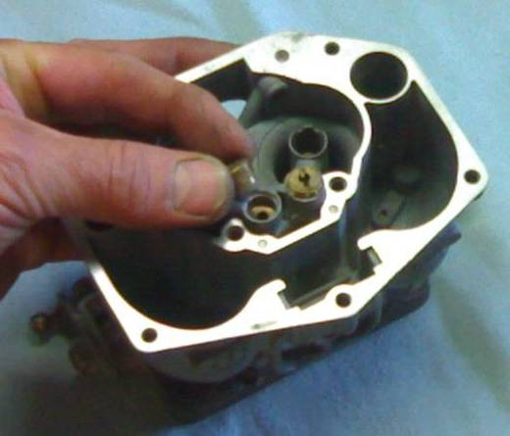

Si ferma il tutto con la sua vite centrale, una sola per tutti e due gli spruzzatori.

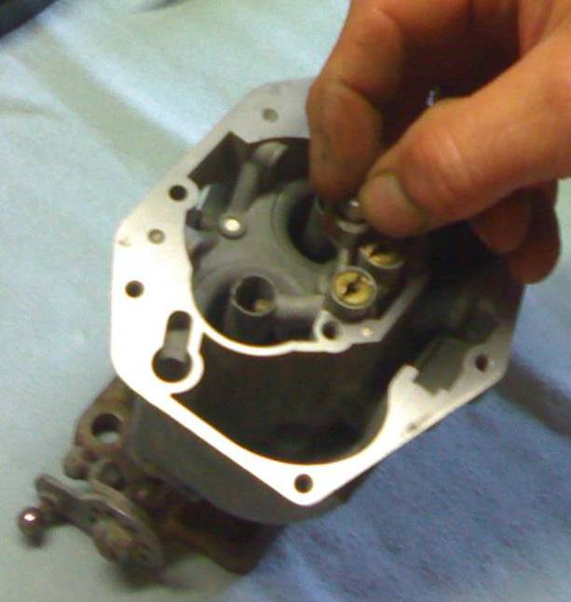
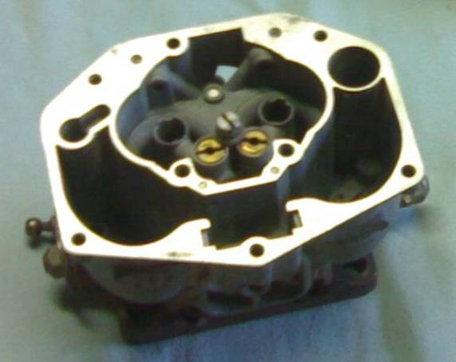

Si passa poi a i gigler di fianco agli spruzzatori, occhio sono piccoli !!, particolare numero 06 foto esplosa.

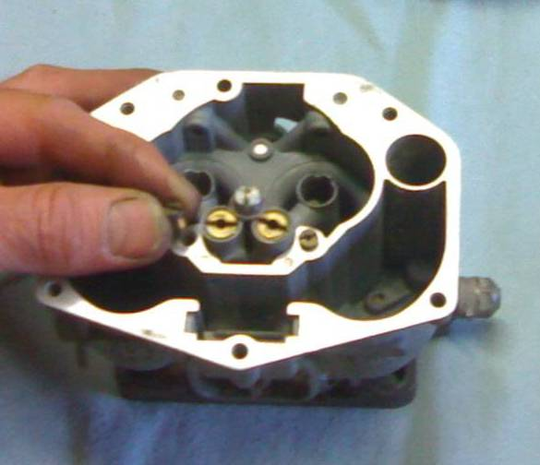

All’ interno per il momento basta cosi’, lo riprendiamo poi. Passiamo all’esterno:

Prendete quello che sembra un tappo ma che in realta’ e’ un gigler, assicuratevi che sia stasato e avvitatelo nella sua sede. (rif. numero 05 immagine esplosa).
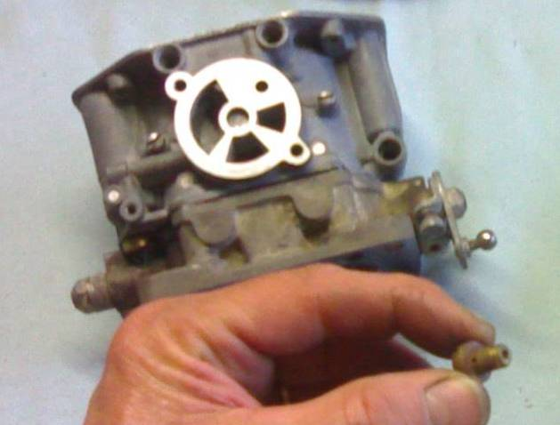

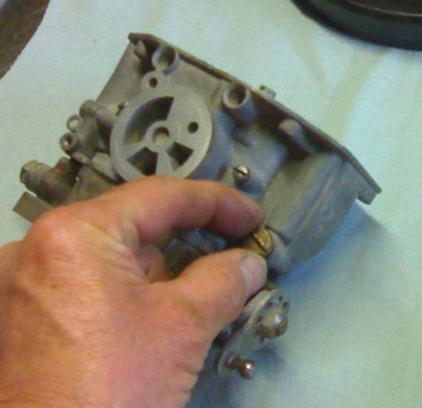

Mettete ora i gigler di minimo, avvitarli bene.

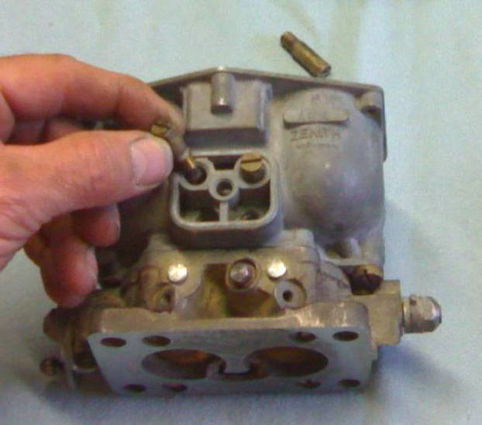

Poi passate a quelli del massimo.

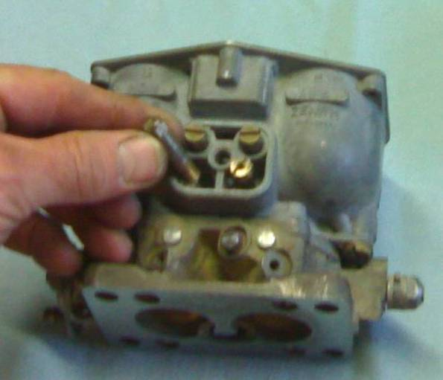

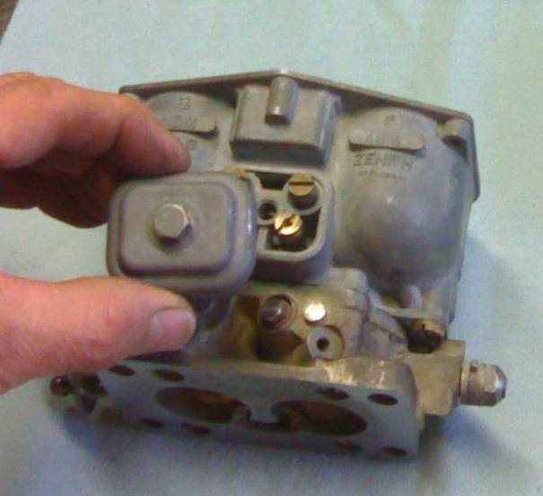
Infine avvitate sopra il suo coperchietto facendo attenzione alla scritta “OBEN” che vuol dire alto, il coperchietto va avvitato con la scritta rivolta verso l’alto.

Passiamo al coperchio del carburatore:
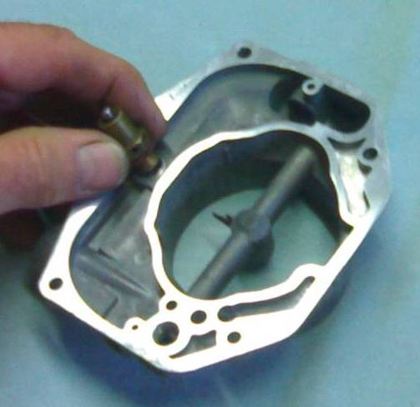

Bisogna rimontare lo spillo chiusura benzina con relativa guarnizione,

Il tubetto pescatore, (non ha guarnizione),
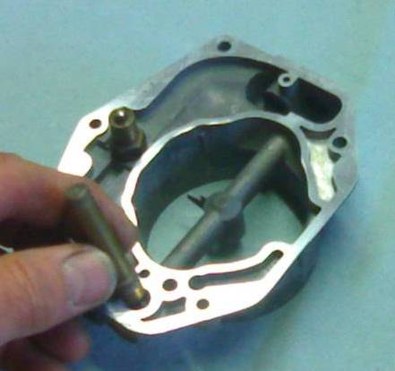

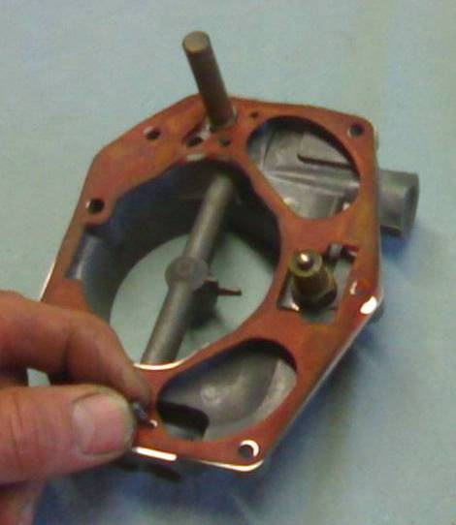

La guarnizione con i suoi relativi chiodini per tenerla ferma. Rif. numero 03 immagine esplosa.

A seguire mettete i due galleggianti della vaschetta e assicuratevi che siano liberi, che non abbiano impedimenti a muoversi.
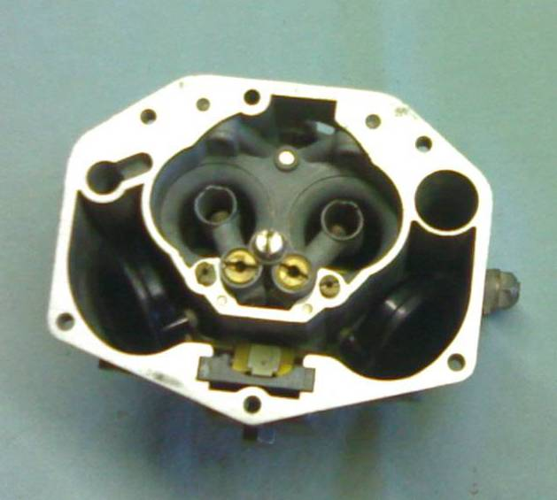

Mettete ora il coperchio sopra e abboccate le 5 viti e ricordatevi di inserire il supporto per la molla di ritorno delle farfalle del carburatore.

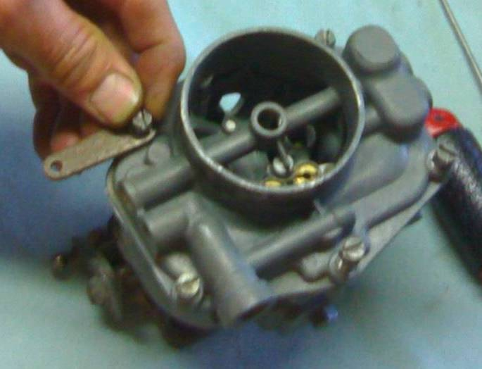
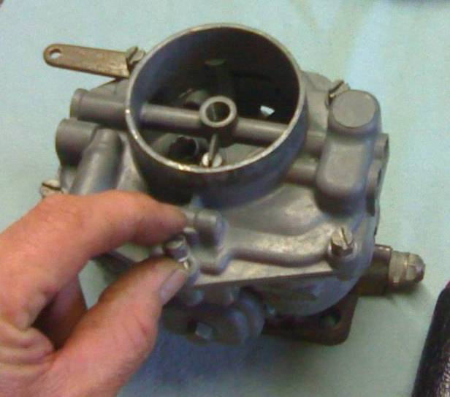

Arrivati a questo punto, mettete i due tappi a destra e sinistra come da foto qui sotto, questi vanno serrati abbastanza bene perche’ da li potrebbe entrare, oltre all’aria esterna, anche dello sporco, (riferimento numero 01 immagine esplosa).

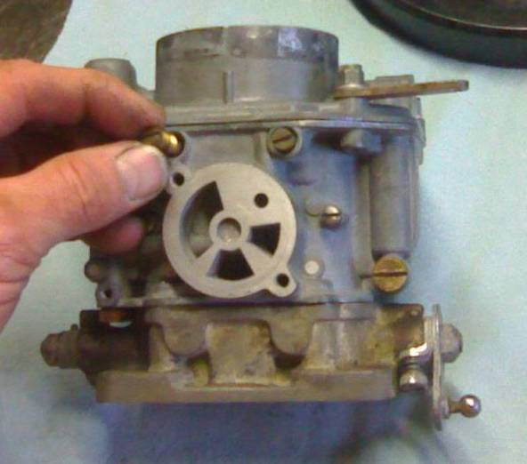

Fate attenzione a rimettere anche il piccolo tappino (foto qui sotto) a vite in ottone, si perde facilmente, rif. 02 immagine esplosa.

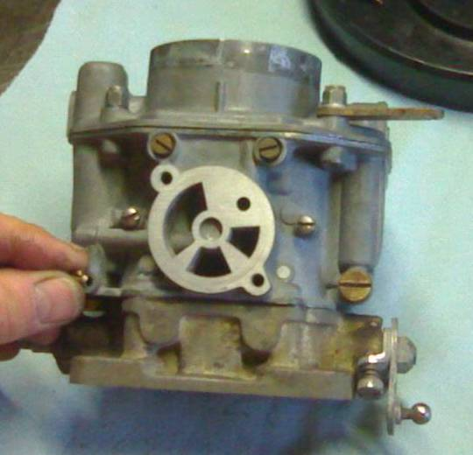

Ora passiamo a rimontare il gruppo aria: per primo la guarnizione.
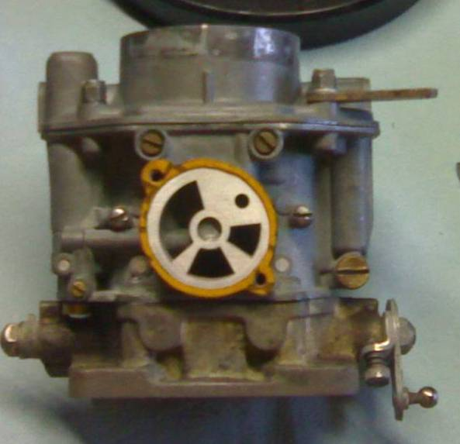

Poi posizionate sopra il gruppo aria e avvitate la vite in basso ma senza serrare, poi avvitate quella in alto e incominciate a fare un paio di giri sotto e un paio di giri sopra e cosi’ via fino a serrarle bene. Assicuratevi che la levetta scorra con un certo freno, non deve essere libera, ma non deve volerci il martello per muoverla.

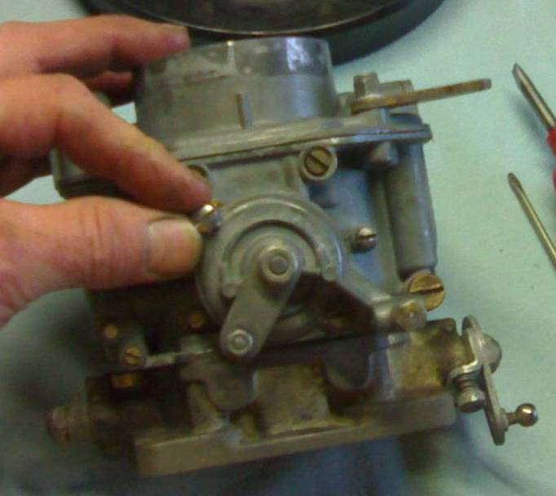

Dopodiche’ montate lo spillo sopra il carburatore, quello che deve stare a 71 mm., con una chiave di 7 lo avvitate fino ad avere una misura indicativa di 71, poi lo girate a destra o a sinistra (per lo spostamento minore) in modo che la parte aperta dello spillo sia rivolta verso il filtro dell’aria.

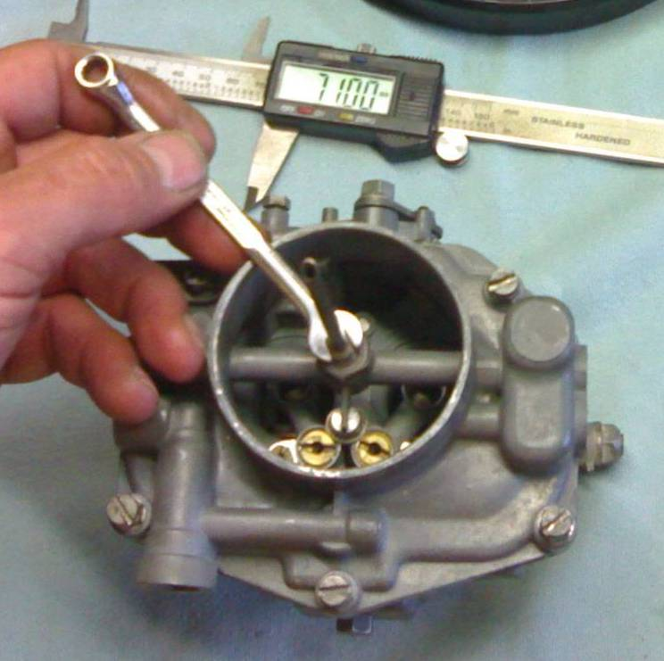

Ora con una chiave di 13 mm (sempre tenendo fermo lo spillo con la chiave di 7 mm) stringete il dado per fermarlo.

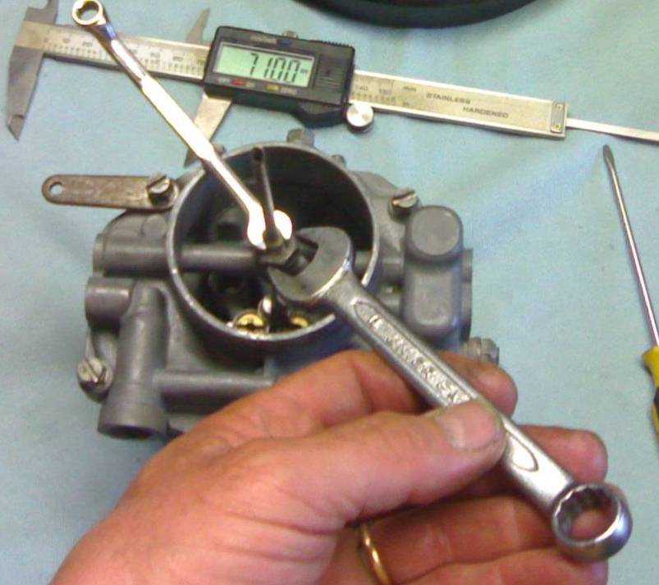

Non vi rimane che montare gli spilli e regolarli nel modo che segue:

Avvitare tutto lo spillo a mano, a mano perche’ con il cacciavite si fa troppa forza e si rischia di piegare la punta dopodiche’ risulterebbe difficile fare una carburazione adeguata. Da tutto avvitato tornare indietro svitandolo di 5 mezzi giri, ovvero 2 giri e mezzo, ma si contano meglio i mezzi giri che i giri interi.

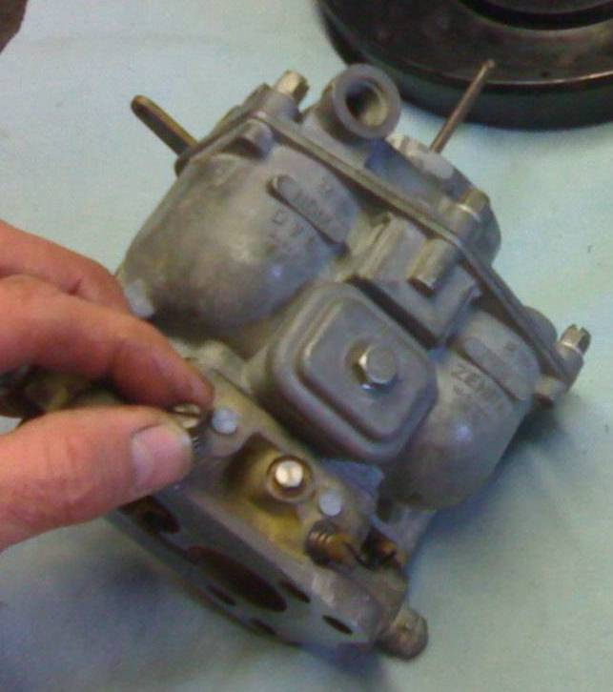

Arrivati a questo punto avrete un carburatore di tutto rispetto.
Le regolazioni che ho scritto sono quelle della casa madre ma non per questo, se del caso, in base alla effettiva cilindrata del motore o alla resa o al consumo, si possono fare aggiustamenti personalizzati.

Un caloroso saluto e…. al prossimo articolo.
Roberto

